**Инструкция пользователя GIDROBUD.KH.UA**

1. Для перехода в административную часть сайта необходимо к имени сайта добавить префикс adminIde8e после этого откроется окно авторизации где нужно пройти авторизацию.

Логин [admin@gidrobud.kh.ua](mailto:admin@gidrobud.kh.ua)

Пароль C&0];48QGA



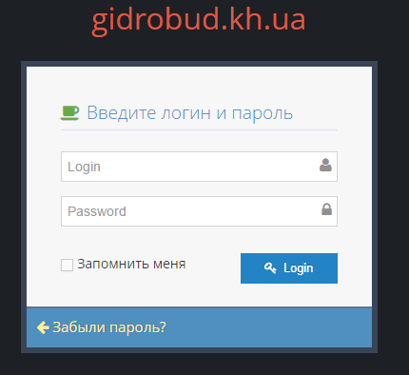

1. При верной авторизации откроется кабинет администратора

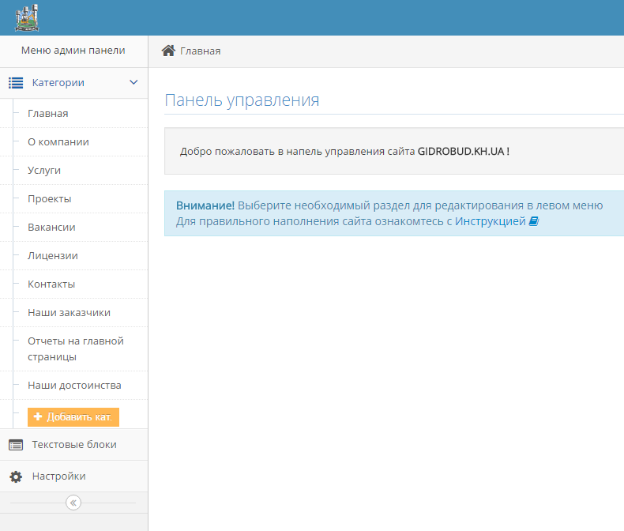

1. Каждая категория имеет свои настройки и элементы.

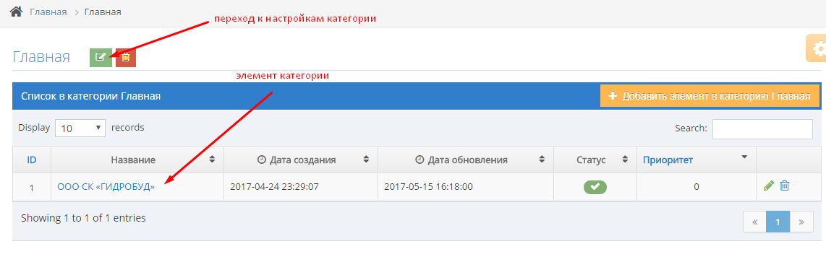

* 1. Для настройки категории нажимаем на значке редактирования возле названия категории.



В настройках категории нам будут необходимы только следующие пункты:

- краткое описание (для вывода на сайт, рассмотрим дальше);

- описание (для вывода на сайт, рассмотрим дальше);

- SEO (данные которые нужны для продвижения сайта).

* 1. Для настройки элемента категории нажимаем на его имени или значке редактирования или удаления (если элемент нужно удалить).

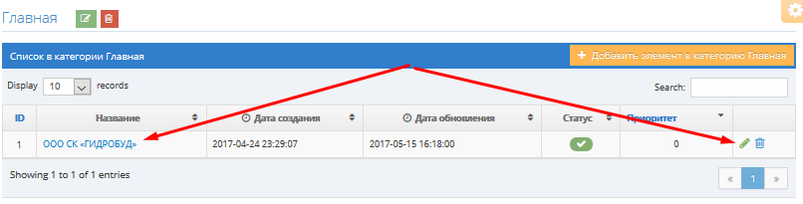

Элемент категории может иметь разные поля для ввода данных в зависимости от категории.

1. Рассмотрим настройки каждой категории и ее элементов.
   1. Главная.

В настройках категории нам нужно только заполнить поля SEO.

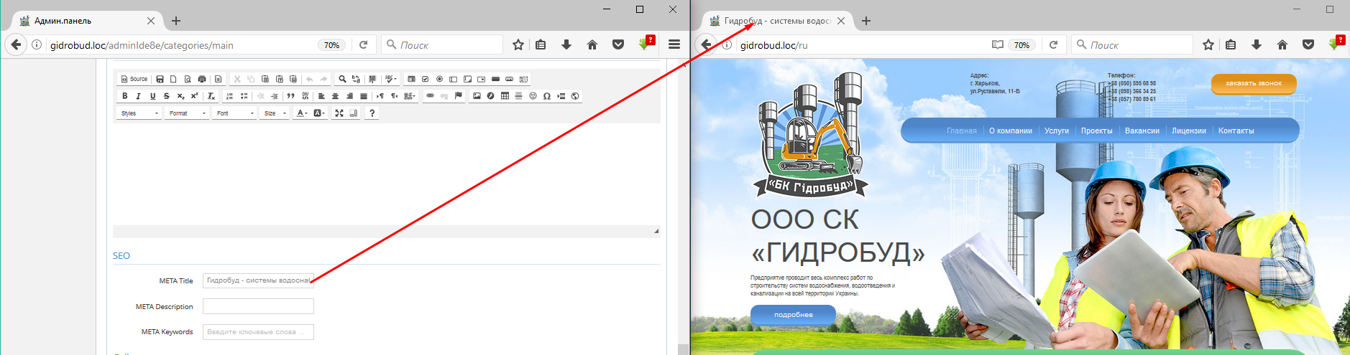

Элемент категории Главная отвечает за вывод Названия и Описания сайта на главной странице

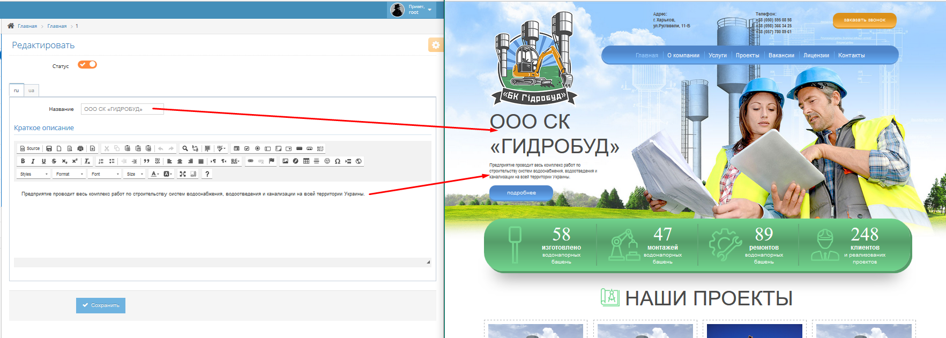

* 1. О компании.

В настройках категории нам нужно только заполнить поля SEO.

Элемент категории О компании отвечает за вывод Названия, краткого описания компании (которое находится на главной странице в секции О компании), слогана на главной в секции О компании, а также описания на странице О компании.

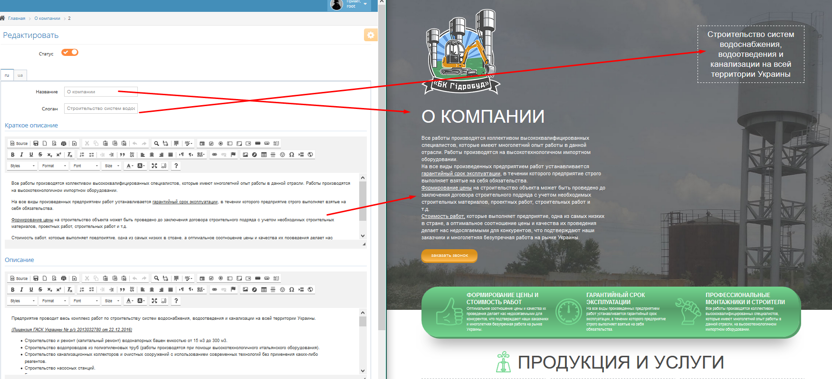

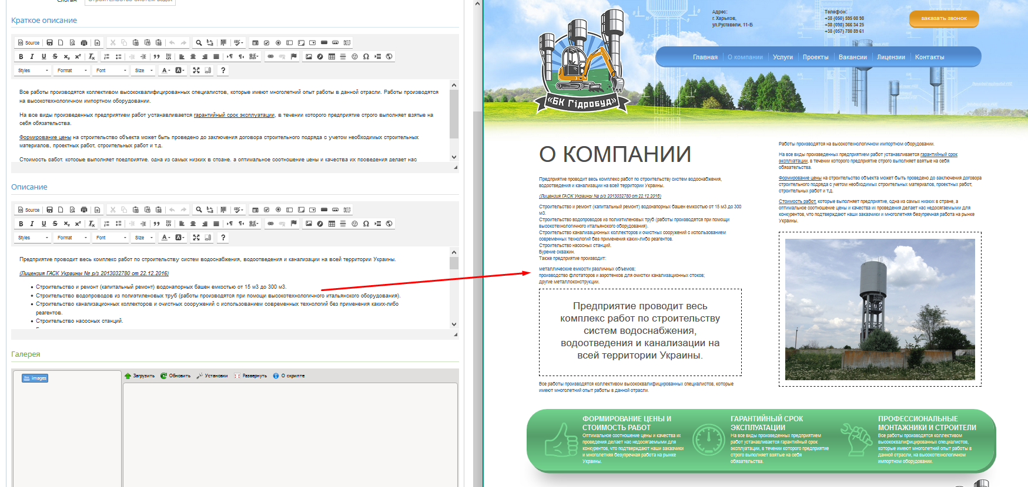

Для добавления слоганов на странице О компании нужно выделить необходимый текст, нажать на кнопке



И в появившемся поле Stylesheet Classes написать content-section_box.

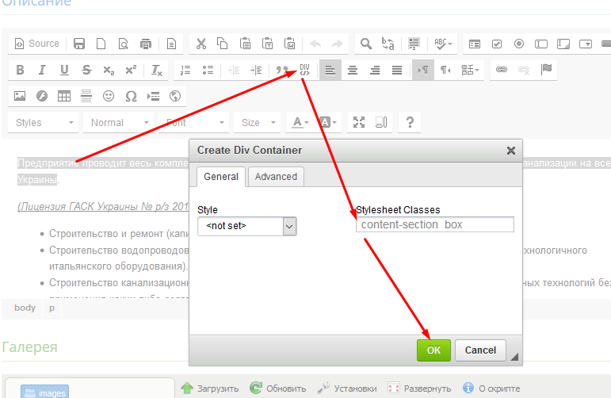

* 1. Услуги.

В настройках категории нам нужно заполнить поля SEO и общее описание услуг.

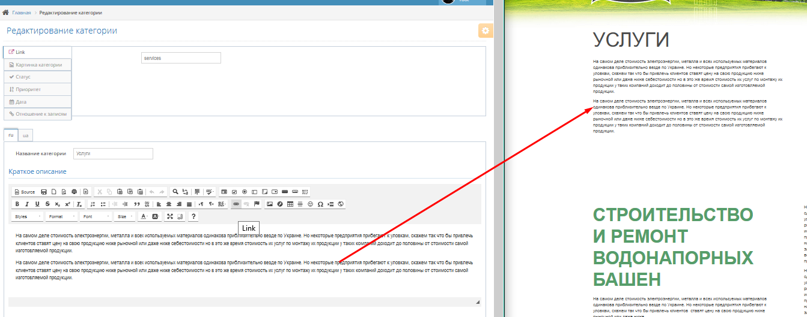

Элемент категории Услуги отвечает за вывод названия, краткого описания услуги (которое находится на главной странице в секции Услуги), а также описания на странице Услуги. Слоганы добавляются аналогично прошлой категории.

Для добавления нового элемента (Услуги) нажимаем на



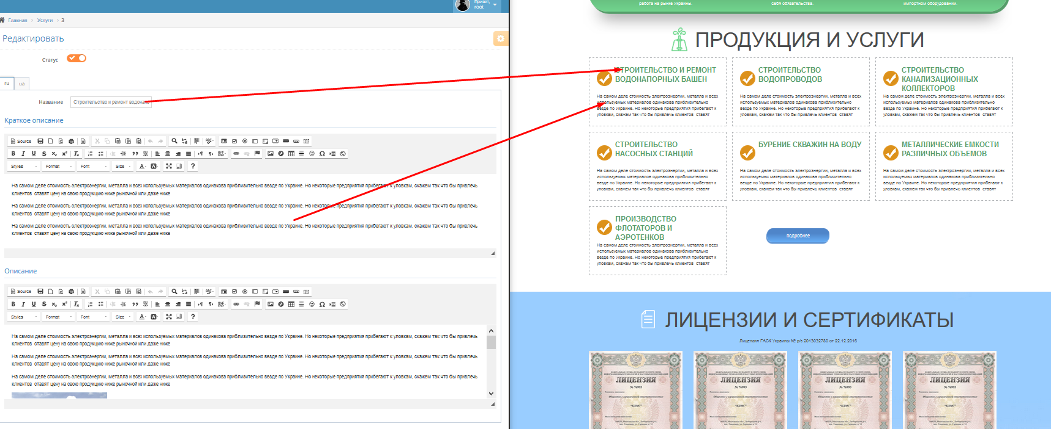

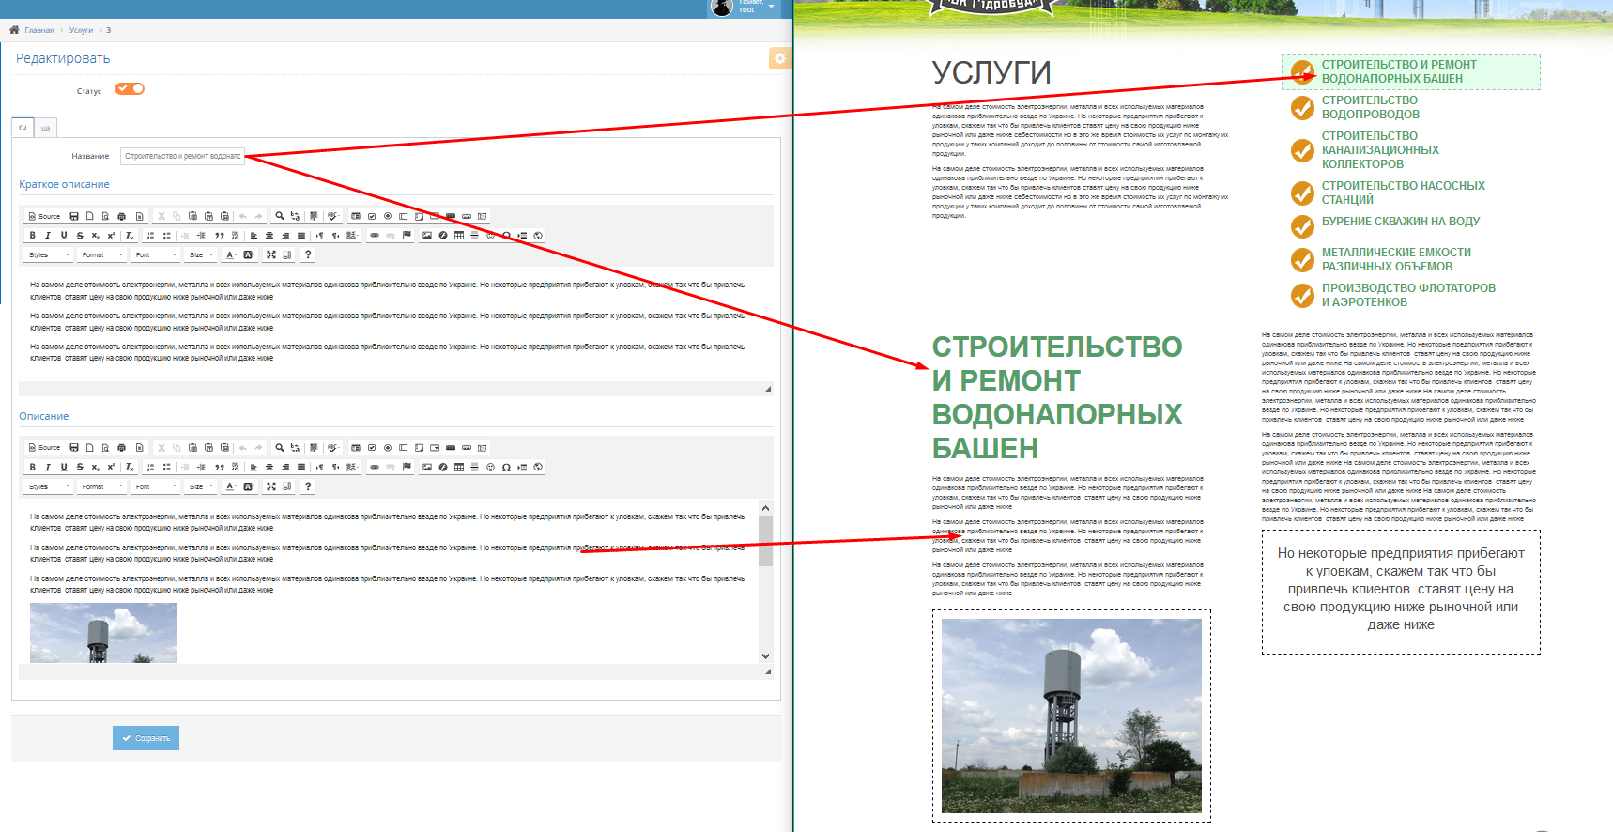

* 1. Проекты.

Наполнение происходит так же как и с Услугами, только добавляется изображение и категория к которой относится данный проект. Что бы отнести несколько проектов к одной категории нужно указать такое же название категории в поле Категория каждого проекта.

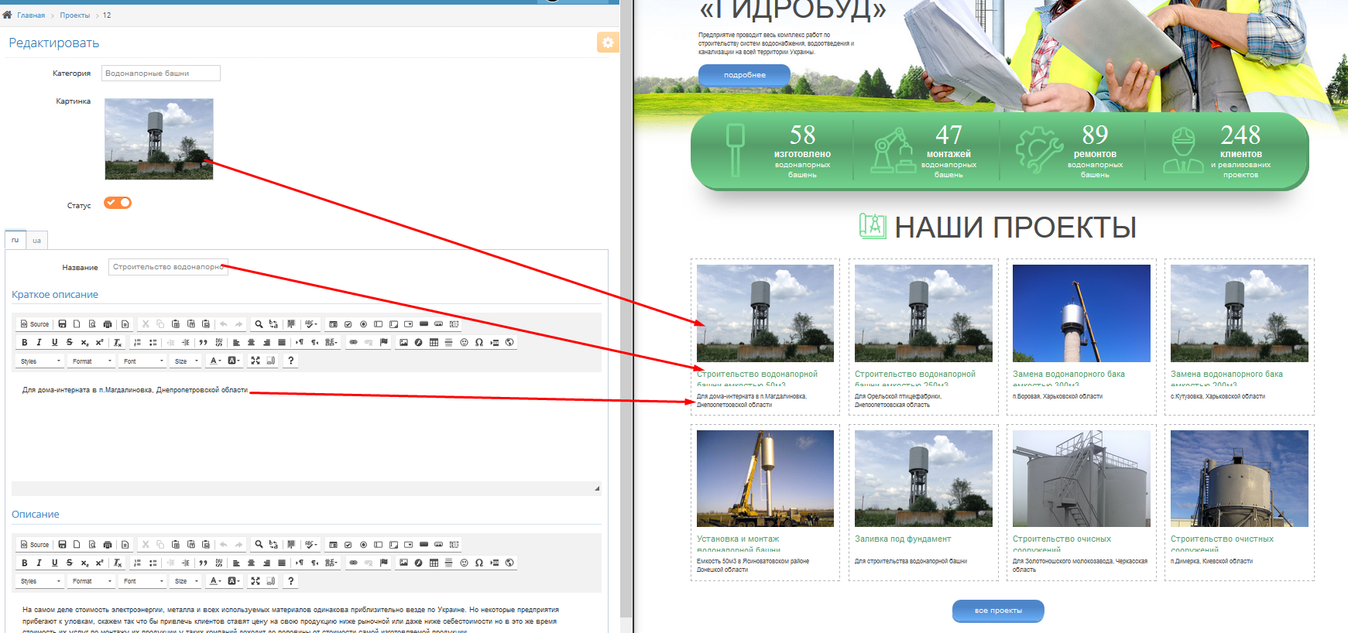

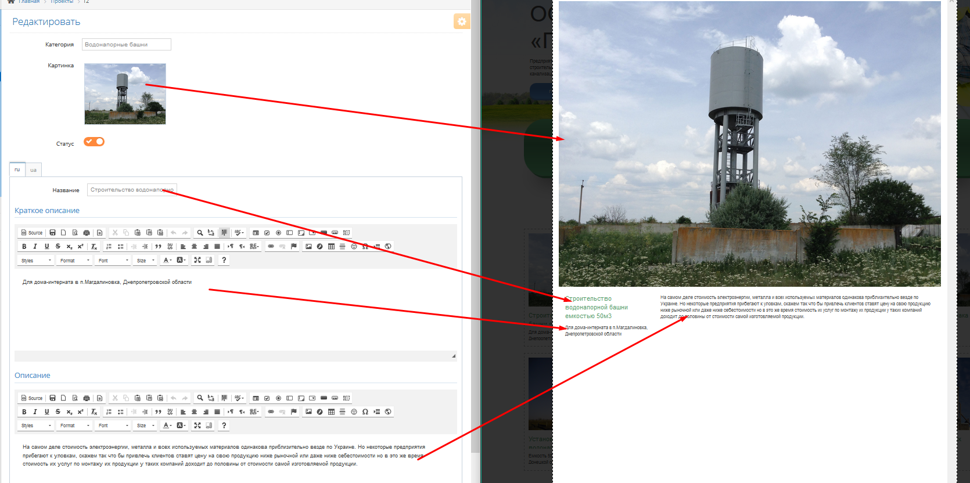

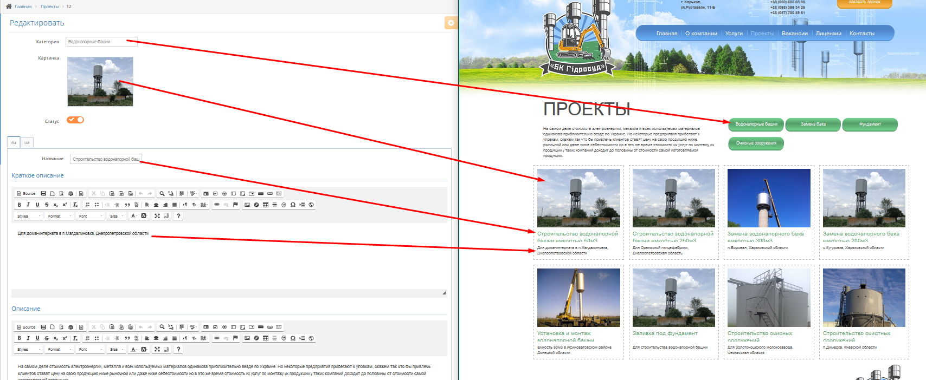

* 1. Вакансии.

В настройках категории нам нужно заполнить поля SEO и общее описание вакансий.

Каждая вакансия имеет название и описание. Для оформления перечня требований, просто оформляем их списком. Выделяем необходимый текст и нажимаем на кнопку Список



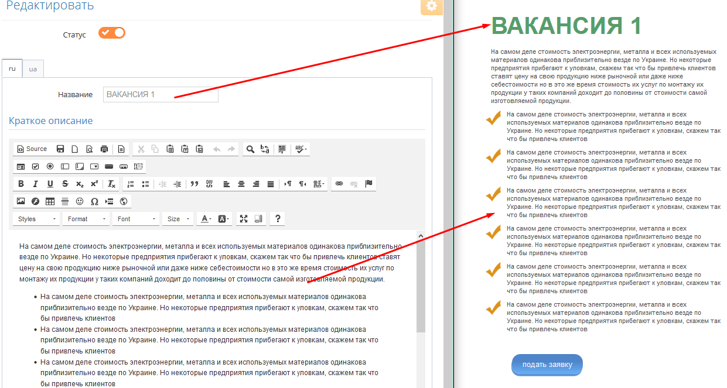

* 1. Лицензии.

В настройках категории нам нужно заполнить поля SEO и общее описание.

В элементе просто указываем название лицензии и добавляем ее фото.

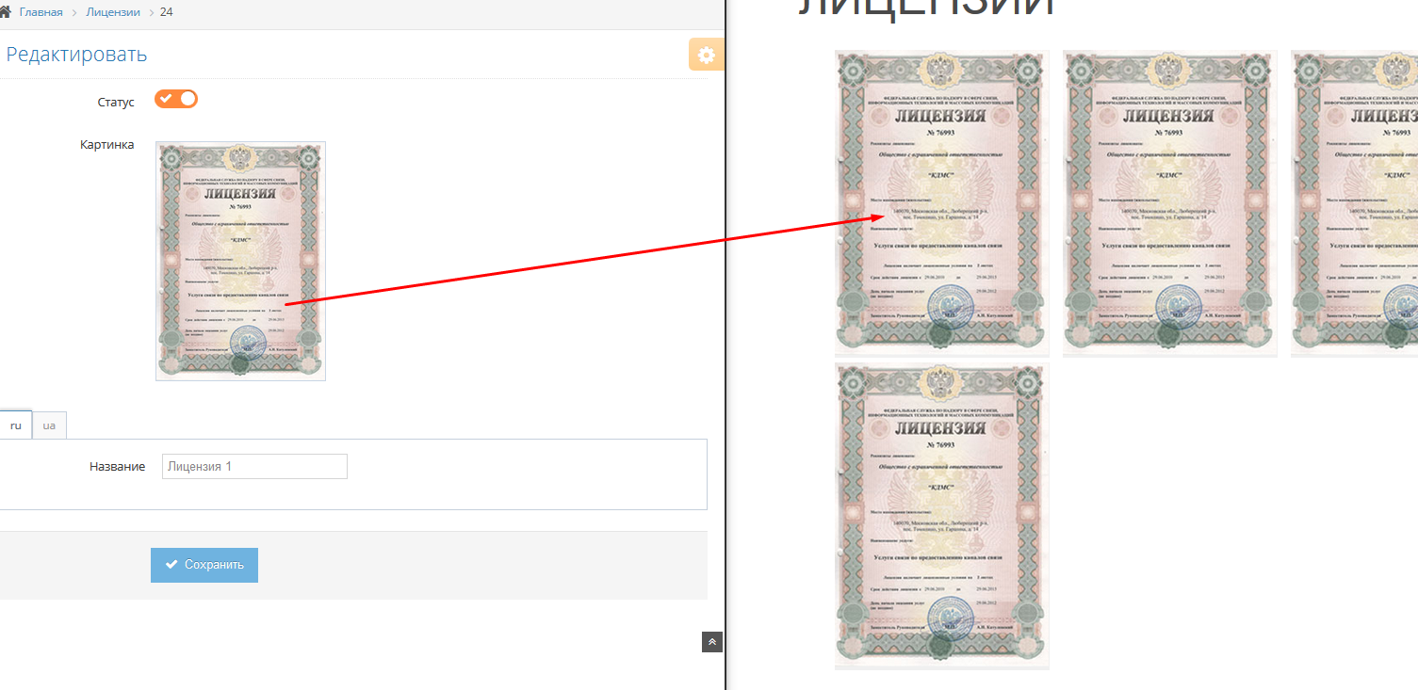

* 1. Заказчики.

В настройках категории ничего делать не нужно.

В элементе просто указываем название заказчика и добавляем ее логотип или фото.

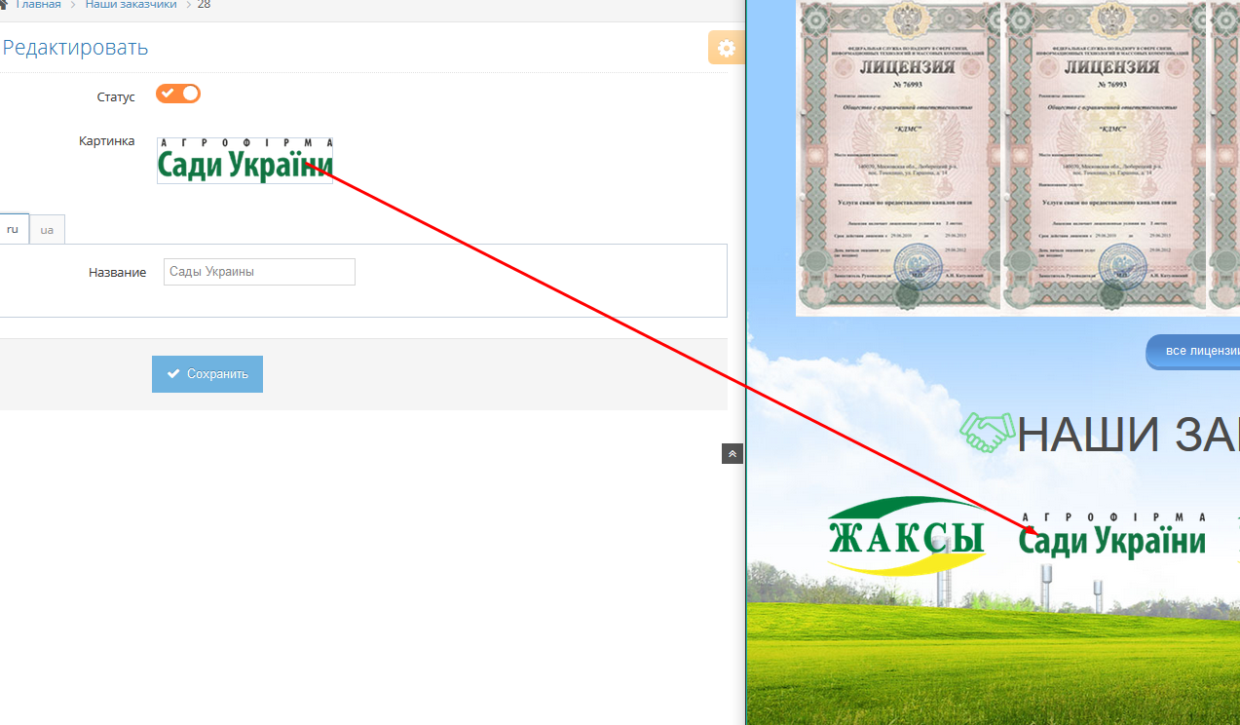

4.8.Отчеты на главной странице.

В настройках категории ничего делать не нужно.

В элементах можно изменить количество, картинку и надписи.

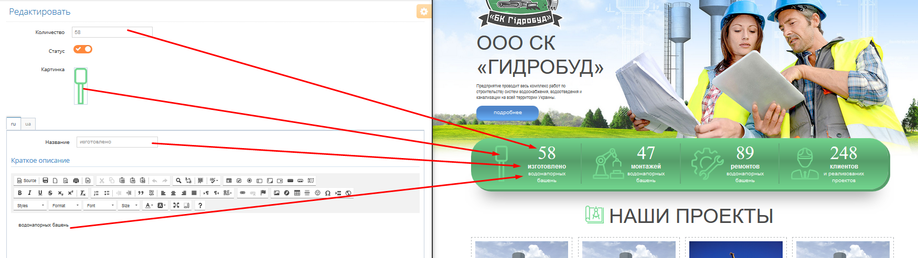

4.9.Наши достоинства.

В настройках категории ничего делать не нужно.

В элементах можно изменить название, картинку и описание.

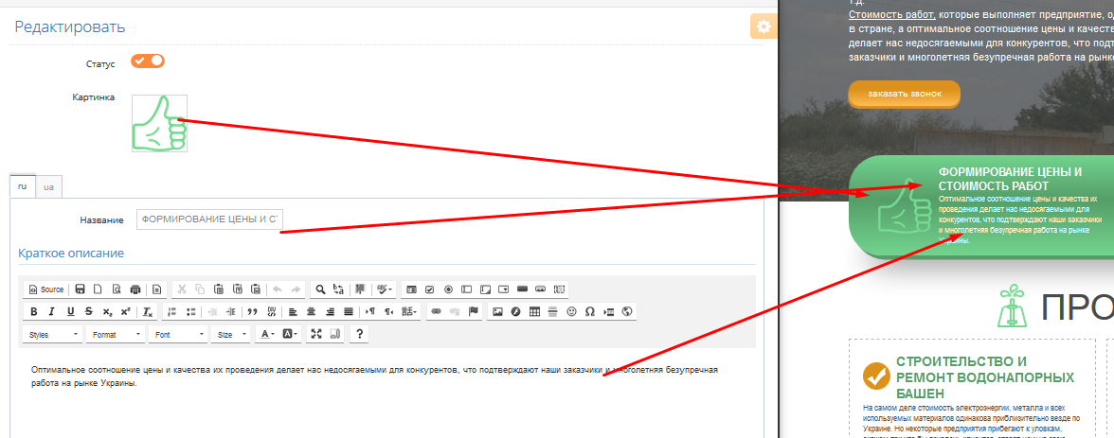

1. Текстовые блоки.

Здесь можно менять номера телефонов, адрес и карту.

1. В настройках указываем адрес электронной почты, куда будут приходить сообщения с сайта.